長庚紀念醫院 高雄院區 部門 呼吸治療科

適用對象(呼吸治療師/員)

氧氣濃度分析儀標準作業規範

編號：AUNW00/AUPW00-A030
中華民國91年01月01日制訂公佈
中華民國105年07月19日第6次修訂

使用規定

- 擔任本職務執行作業者，應詳讀本手冊，並嚴格遵照執行。
- 倘若對所訂內容有疑問，應即向直屬主管請教，務必求得徹底瞭解為止。
- 對所訂內容如有改善意見時，應反應直屬主管並作充分溝通，俾使內容更為完整。

氧氣濃度分析儀標準作業規範(一)
編 號：AUNW00/AUPW00-A030
總頁數：8 頁 數：8-1
作業目的 | 適用範圍 | 使用器材、工具
- 評估及監測，提供給病人的氧  氣濃度 | - 範圍:急診病人及住院中病人 | - 氧氣濃度分析儀  - Humidifier Filter (HMEF)  - 短軟管  - 1233接頭  - 酒精紗布
 |  | 公佈日期：91年01月 | 修訂日期105年07月第6次修訂

氧氣濃度分析儀標準作業規範(二)
編 號：AUNW00/AUPW00-A030
總頁數：8 頁 數：8-2
項次 | 操作說明或作業流程 | 注 意 事 項
- 執行前 | - 確認醫囑  - 是否開立「O₂ analyzer」for O₂ hood  - 呼吸器及非侵襲性呼吸器，不需另開 O₂ analyzer  醫囑  - 確認病人  (一)依病人辨識標準作業規範(AUNW00/AUPW00-A035)確認  病人，核對床號，核對床頭卡上病人的名字，核對手圈  - 準備用物及完成使用前測試  - 當天首次使用前須雙點校正:room air及100%  - 精確度誤差± 2%  - 自我介紹及向病人解釋監測目的和過程 | - 執行前測試工具  - Calibrating the 7820 oxygen monitor  - Expose sensor to room air（about 4 to 5 minutes）  - Press READ O₂ key  - Press CALIBRATE key  - Press UNLOCK key  - Wait 5 seconds to lock in setting  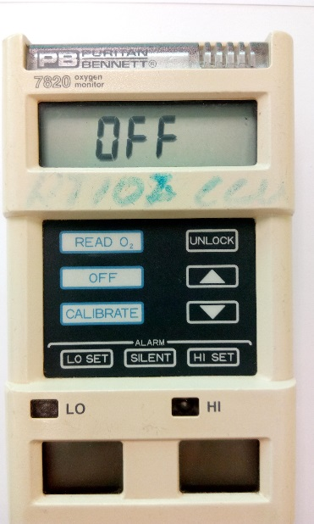
 |  | 公佈日期：91年01月 | 修訂日期105年07月第6次修訂

氧氣濃度分析儀標準作業規範(二)
編 號：AUNW00/AUPW00-A030
總頁數：8 頁 數：8-3
項次 | 操作說明或作業流程 | 注 意 事 項
- 執行前 |  | - Calibrating the MAXO₂ oxygen monitor  - Place the external probe in room air  - Press ON/OFF key    - Press LOCK/UNLOCK key  - Press CALIBRATE key  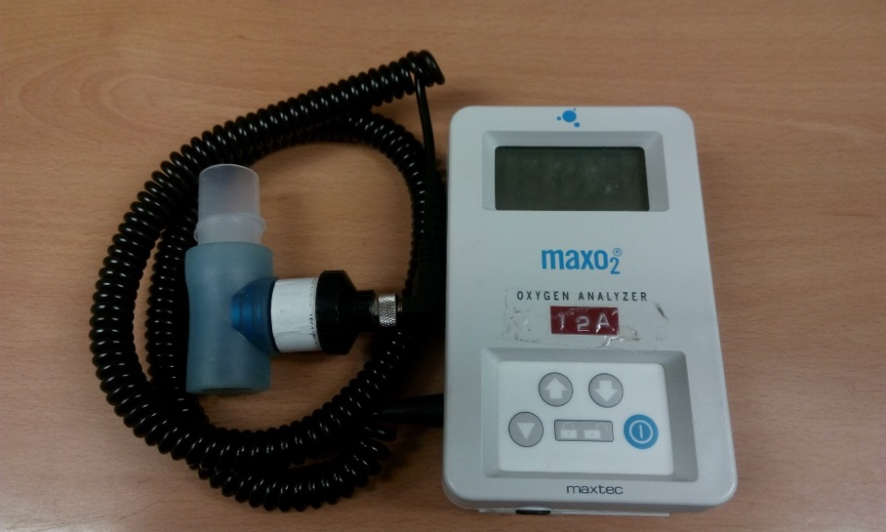  - Wait 10 seconds to lock in setting
 |  | 公佈日期：91年01月 | 修訂日期105年07月第6次修訂

氧氣濃度分析儀標準作業規範(二)
編 號：AUNW00/AUPW00-A030
總頁數：8 頁 數：8-4
項次 | 操作說明或作業流程 | 注 意 事 項
- 執行中 | - 操作過程  - 呼吸器:將氧氣感應器接頭放置於進氣端加熱座前,以免潮濕  測量時機:  - 當呼吸器無內建式O₂ monitor，每天白班測一次及更改  氧氣濃度時  - 對於呼吸器內部O₂ monitor監測值有疑慮時  - 非侵襲性呼吸器:將氧氣感應器接頭放置於近病人端  測量時機:  - 病人第一次on機時  - 連續使用每天白班監測一次  - 更改氧氣濃度或更改外接式氧氣流量時  - 非侵襲性呼吸器與氧氣交替使用,改回非侵襲性呼吸器  時 | 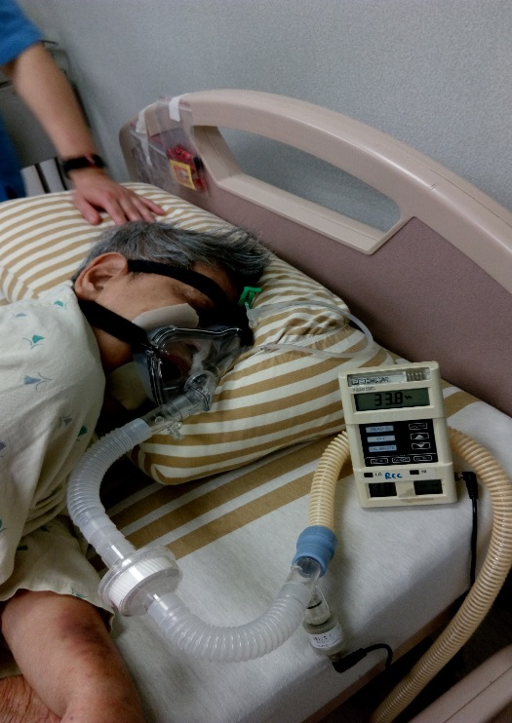  註.依「Respironics V60 呼吸器操作作業規範」(AUNW00B43)，分析儀接頭建議放置在近機器端  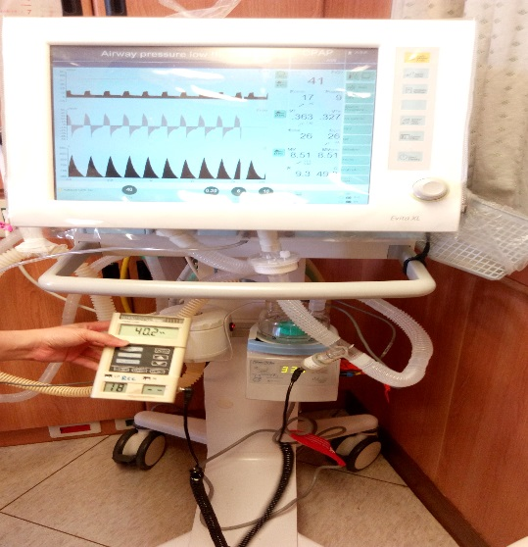
 |  | 公佈日期：91年01月 | 修訂日期105年07月第6次修訂
氧氣濃度分析儀標準作業規範(二)
編 號：AUNW00/AUPW00-A030
總頁數：8 頁 數：8-5
項次 | 操作說明或作業流程 | 注 意 事 項
- 執行中 | - O₂ hood:將氧氣感應器探頭放置於氧氣罩內,近病人口 鼻處  測量時機:  1.ICU三班各測一次及氧氣濃度有更改時  2.病房第一次用O₂ hood時 | 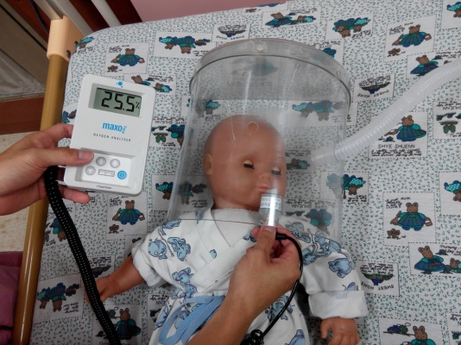  註:測量時，氧氣感應器探頭須放置於氧氣罩內,近病人  口鼻處。
 |  | 公佈日期：91年01月 | 修訂日期105年07月第6次修訂
氧氣濃度分析儀標準作業規範(二)
編 號：AUNW00/AUPW00-A030
總頁數：8 頁 數：8-6
項次 | 操作說明或作業流程 | 注 意 事 項
- 執行後 | - 記錄結果  - 日期  - 時間  - 設定氧氣濃度/測量值  - 結束執行階段  (一)除去氧氣感應器  (二)視病人有無續用的必要性  (三)回復病人環境  (四)洗手  - 整理用物  - 將主機關閉掉  (二)酒精紗布擦拭  (三)用物歸位  - 完成計價，收費項目編號:57014B氧氣濃度分析器(天)  使用呼吸器者(含非侵襲性)，不另支付，已包含在內  - 使用O₂ hood才能計(ICU每班監測及記錄,可每日計  價)病房使用O₂ hood只能計第一次(天) | - 影響準確度之因素  - 使用前校正  - 測試的位置  - 監測持續時間  - 受壓力、濕度、溫度影響準確度  - 氧氣感應器之注意事項  (一)如果不使用時,必須關機,以免耗電  (二)必須輕放,氧氣感應器不可重摔
 |  | 公佈日期：91年01月 | 修訂日期105年07月第6次修訂

氧氣濃度分析儀標準作業規範(三)
編 號：AUNW00/AUPW00-A030
總頁數：8 頁 數：8-7
異常問題 | 可 能 原 因 | 建議的解決辦法
無法校正氧氣至21% | - 電極不是暴露在21% O₂  - 不好的電極電池(cell)  - 水凝結在電極電池膜上 | - 確保電極電池是暴露在21% O₂  - 更換電極電池  - 將電極電池膜弄乾
無法校正氧氣至100% | - 電池電力不足  - 電極不是暴露在100% O₂  - 不好的電極電池  - 水凝結在電極電池膜上 | - 更換電池  - 確保電極電池是暴露在100% O₂  - 更換電極電池  - 將電極電池膜弄乾
測量的% O₂與預期的有很大差異(如和呼吸器設定的氧氣濃度不同) | - 電池電力不足  - 分析儀沒校正  - 氧氣設備錯誤  - 不好的電極電池 | - 更換電池  - 校正分析儀  - 確保氧氣設備功能正常  - 更換電極電池
分析儀O₂讀數為0% | - 低電池電力  - 電池沒有與分析儀接好  - 電池失效  - 電極電池失效 | - 更換電池  - 接好電池與分析儀  - 更換電池  - 更換電極電池
 |  | 公佈日期：91年01月 | 修訂日期105年07月第6次修訂
氧氣濃度分析儀標準作業規範(四)
編 號：AUNW00/AUPW00-A030
總頁數：8 頁 數：8-8
參考文獻
- 杜美蓮(2008).呼吸照護儀器-非侵襲性呼吸監測儀器.台北,合計圖書有限公司p247-252
- Equipment Theory For Respiratory Care Fifth Edition chapter 6.physiological measurement and monitoring devices
- Puritan Bennett 7820 Oxygen Monitor operator＇s/service manual
- Max O₂ operating manual＆instructions for use
- AARC Clinical Practice Guideline Patient﹣Ventilator System Checks Respir Care 1992;37(8):882﹣886
- AARC GUIDELINE:NEONATAL AND PEDIATRIC O₂ DELIVERY RESPIRATORY CARE． June 2002 VOL 47 NO 6
- Cardiopulmonary Services NICU Specific Policies Proc17.13 Oxygen Analyzer Calibration and Operation

